# MAKALAH ETIKA PROFESI

# INTELLECTUAL PROPERTY RIGHTS (HAKI)



**Kelompok 6 – 08TPLP016**

**Disusun Oleh:**

Amanda Dwi Cahyani Putri – 201011402227

Andri Firman Saputra – 201011402125

Fiki Aji Panuntun – 201011400707

Manisya Agustin Zulharifah – 201011402155

Muhamad Abdul Murod – 201011402285

**PROGRAM STUDI TEKNIK INFORMATIKA**

**FAKULTAS ILMU KOMPUTER**

**UNIVERSITAS PAMULANG**

**TANGERANG SELATAN**

**2024**

# KATA PENGANTAR

Puji syukur kami panjatkan ke hadirat Allah SWT atas segala rahmat dan karunia-Nya sehingga kami dapat menyelesaikan penyusunan makalah ini dengan lancar. Makalah ini disusun sebagai salah satu tugas kelompok dalam mempelajari *Intellectual Property Rights* (HAKI), yang merupakan aspek penting dalam dunia hukum dan inovasi.

Dalam penyusunan makalah ini, kami mengucapkan terima kasih kepada dosen dan pihak-pihak terkait yang telah memberikan arahan dan bimbingan sehingga kami dapat memahami serta menyajikan informasi tentang HAKI secara mendalam. Selain itu, kami juga berterima kasih kepada teman-teman yang telah memberikan dukungan dan kerjasama dalam proses penyusunan makalah ini.

Makalah ini disusun dengan tujuan untuk memberikan pemahaman yang lebih baik tentang konsep, regulasi, dan pentingnya perlindungan HAKI. Semoga makalah ini dapat bermanfaat bagi pembaca yang ingin memahami lebih dalam mengenai hak kekayaan intelektual dan dampaknya dalam dunia usaha dan inovasi.

Akhir kata, kami menyadari bahwa makalah ini masih jauh dari kesempurnaan. Oleh karena itu, kritik dan saran yang membangun sangat kami harapkan guna perbaikan di masa yang akan datang.

# DAFTAR ISI

KATA PENGANTAR ii

DAFTAR ISI iii

BAB I PENDAHULUAN 1

1.1. Latar Belakang 1

1.2. Rumusan Masalah 1

1.3. Tujuan 2

BAB II PEMBAHASAN 3

2.1. Pengertian *Intellectual Property Rights* (HAKI) 3

2.2. Sejarah Perkembangan HAKI di Indonesia 3

2.3. Pihak yang Berhak atas HAKI 4

2.4. Waktu Pendaftaran dan Perlindungan HAKI 4

2.5. Tempat Pendaftaran HAKI 4

2.6. Pentingnya HAKI 4

2.7. Proses Pendaftaran HAKI 5

2.8. Jenis-Jenis HAKI 5

2.9. Klasifikasi Hak Kekayaan Intelektual (HAKI) 6

2.10. Hak Cipta 6

2.10.1. Sifat-Sifat dari Hak Cipta 6

2.10.2. Karya yang dilindungi oleh Undang-Undang Hak Cipta 7

2.10.3. Lama Waktu Perlindungan Hak Cipta 7

2.10.4. Cara Menghitung Royalti 8

2.10.5. Biaya Permohonan Petikan 8

2.10.6. Prosedur Pendaftaran Hak Cipta 9

2.11. Hak Kekayaan Industri 10

2.11.1. Hak Paten (UU No. 13 Tahun 2016) 10

2.11.2. Hak Merek (UU No. 20 Tahun 2016) 12

2.11.3. Hak Varietas Tanaman (UU No. 29 Tahun 2000) 13

2.11.4. Rahasia Dagang (UU No. 30 Tahun 2000) 13

2.11.5. Desain Industri (UU No. 31 Tahun 2000) 14

2.11.6. Desain Tata Letak Sirkuit Terpadu (UU No. 32 Tahun 2000) 15

2.12. Penemuan yang Tidak Dapat Dipatenkan 15

2.13. Contoh Sertifikat 16

2.13.1. Contoh Sertifikat Hak Cipta 16

2.13.2. Contoh Sertifikat Hak Paten 17

2.13.3. Contoh Sertifikat Hak Merek 18

2.13.4. Contoh Sertifikat Hak Varietas Tanaman 19

2.13.5. Contoh Sertifikat Hak Desain Industri 20

2.13.6. Contoh Sertifikat Hak Desain Tata Letak Sirkuit Terpadu 21

BAB III PENUTUP 22

3.1. Kesimpulan 22

3.2. Saran 22

DAFTAR PUSTAKA 24

# BAB I PENDAHULUAN

## Latar Belakang

Hak Kekayaan Intelektual (HAKI) adalah salah satu bentuk kekayaan yang tidak berwujud namun memiliki nilai ekonomi yang signifikan. Di era globalisasi saat ini, HAKI menjadi semakin penting karena melindungi hak-hak pencipta, penemu, dan pemilik karya intelektual dari penggunaan tanpa izin yang dapat merugikan mereka secara finansial dan moral. HAKI mencakup berbagai jenis hak, seperti hak cipta, paten, merek, dan desain industri, yang semuanya bertujuan untuk memberikan perlindungan hukum dan insentif kepada para inovator dan kreator.

Sejarah perkembangan HAKI di Indonesia menunjukkan perjalanan panjang sejak masa kolonial hingga era modern. Dimulai pada tahun 1840 dengan pengesahan undang-undang oleh pemerintah kolonial Belanda, hingga saat ini dengan berbagai revisi dan penyempurnaan undang-undang yang ada. Hal ini menunjukkan komitmen pemerintah Indonesia dalam memberikan perlindungan terhadap karya intelektual masyarakatnya. Perkembangan ini tidak hanya penting untuk melindungi hak-hak individu, tetapi juga untuk mendorong inovasi dan kreativitas yang berdampak positif pada perkembangan ekonomi nasional.

Peningkatan kesadaran dan pemahaman mengenai HAKI sangat penting bagi masyarakat Indonesia, terutama di kalangan kreator, inovator, dan pelaku usaha. Dengan memahami dan memanfaatkan perlindungan yang diberikan oleh HAKI, mereka dapat mengamankan karya mereka dan mendapatkan keuntungan yang layak. Selain itu, penegakan hukum yang efektif dan konsisten dalam hal pelanggaran HAKI akan menciptakan lingkungan yang kondusif untuk pertumbuhan industri kreatif dan inovasi teknologi di Indonesia.

## Rumusan Masalah

Berdasarkan latar belakang di atas, rumusan masalah yang akan dibahas dalam makalah ini adalah:

1. Apa saja konsep dan jenis Hak Kekayaan Intelektual (HAKI) yang berlaku di Indonesia?
2. Bagaimana sejarah perkembangan regulasi HAKI di Indonesia?
3. Bagaimana klasifikasi dan jenis-jenis HAKI menurut *WIPO* (*World Intellectual Property Organization*)?
4. Apa saja hak dan perlindungan yang diberikan terhadap karya intelektual berdasarkan undang-undang di Indonesia?
5. Penemuan apa saja yang tidak dapat dipatenkan menurut regulasi HAKI di Indonesia?

## Tujuan

Tujuan dari penulisan makalah ini adalah sebagai berikut:

1. Untuk memberikan pemahaman yang mendalam mengenai konsep dasar dan berbagai jenis Hak Kekayaan Intelektual (HAKI) yang diakui dan dilindungi di Indonesia. Hal ini mencakup hak cipta, paten, merek, dan desain industri, serta hak-hak terkait lainnya.
2. Untuk mengkaji sejarah dan evolusi regulasi HAKI di Indonesia, dari masa kolonial hingga era modern, guna memahami konteks historis dan perubahan kebijakan yang terjadi dalam upaya melindungi karya intelektual di Indonesia.
3. Untuk mengidentifikasi dan menjelaskan klasifikasi HAKI berdasarkan standar internasional yang ditetapkan oleh *World Intellectual Property Organization* (*WIPO*), serta menguraikan perbedaan antara hak cipta dan properti industri.
4. Untuk menjelaskan hak-hak yang dimiliki oleh pemegang HAKI dan perlindungan hukum yang diberikan oleh undang-undang di Indonesia, termasuk hak eksklusif dan mekanisme penegakan hukum terkait pelanggaran HAKI.
5. Untuk memberikan pemahaman mengenai jenis-jenis penemuan yang tidak dapat dipatenkan menurut regulasi HAKI di Indonesia, serta alasan-alasan di balik pengecualian ini, termasuk aspek moral, etika, dan ketentuan hukum yang berlaku.

# BAB II PEMBAHASAN



## Pengertian *Intellectual Property Rights* (HAKI)

Hak Kekayaan Intelektual (HAKI) adalah hak yang diberikan kepada individu atau entitas atas karya intelektual mereka, yang mencakup kreasi, invensi, atau simbol yang digunakan dalam perdagangan seperti penemuan, karya sastra dan seni, desain, serta merek dagang. Ini mencakup hak cipta, paten, merek dagang, dan desain industri. HAKI memungkinkan pencipta atau penemu untuk mendapatkan keuntungan ekonomi dari karya mereka dan mendorong kreativitas serta inovasi. Berdasarkan konsep ini, penting untuk menghormati dan melindungi karya intelektual melalui perlindungan hukum.

Menurut David I Bainbridge, Hak Kekayaan Intelektual (HKI) atau *Intellectual Property Rights* sebagai hak atas kekayaan yang berasal dari karya intelektual manusia. Karya intelektual adalah hasil kreatif dari kemampuan daya pikir manusia yang diekspresikan dalam berbagai bentuk karya, yang bermanfaat dan berguna untuk menunjang kehidupan sehari-hari. HKI adalah pengakuan dan penghargaan yang diberikan kepada seseorang atau badan hukum atas penemuan atau penciptaan karya intelektual mereka, dengan cara memberikan hak-hak khusus kepada mereka, baik yang bersifat sosial maupun ekonomis.

## Sejarah Perkembangan HAKI di Indonesia

Perjalanan regulasi HAKI di Indonesia dimulai sejak masa kolonial Belanda. Pada tahun 1840, pemerintah kolonial Belanda mengesahkan undang-undang yang melindungi hak kekayaan intelektual. UU Merek dan UU Paten diperkenalkan pada tahun 1885, dan UU Hak Cipta diresmikan antara tahun 1910 hingga 1912. Indonesia menjadi anggota Konvensi Paris untuk Perlindungan Properti Industri pada tahun 1888 dan Konvensi Berne untuk Perlindungan Karya Seni dan Sastra pada tahun 1914.

Setelah kemerdekaan Indonesia pada tahun 1945, undang-undang peninggalan Belanda tetap berlaku sesuai dengan ketentuan peralihan UUD 1945. Pada tahun 1953, Menteri Kehakiman Republik Indonesia mengeluarkan peraturan tentang paten, dan pada tahun 1961, UU No. 21 tentang Merek disahkan. Tahun 1982 menandai pengesahan UU Hak Cipta No. 6/1982, menggantikan undang-undang hak cipta kolonial. Pada tahun 1989, UU Paten disahkan, diikuti oleh UU Merek tahun 1992.

Perjanjian TRIPS yang ditandatangani pada tahun 1994 mengharuskan Indonesia untuk memperbarui regulasi HAKI sesuai standar internasional. Pada tahun 2000, Indonesia mengesahkan UU No. 30 tentang Rahasia Dagang, UU No. 31 tentang Desain Industri, dan UU No. 32 tentang Tata Letak Sirkuit Terpadu. Undang-undang ini terus diperbarui untuk menyesuaikan dengan perkembangan global dan kebutuhan nasional.

## Pihak yang Berhak atas HAKI

HAKI diberikan kepada pencipta atau pemegang hak yang dapat berupa individu, perusahaan, atau lembaga. Penerima HAKI mencakup:

* Penulis dan seniman yang menghasilkan karya sastra dan seni.
* Penemu yang menciptakan penemuan teknis baru.
* Desainer yang menghasilkan desain industri yang inovatif.
* Perusahaan yang mengembangkan dan memasarkan produk atau jasa dengan merek dagang tertentu.

## Waktu Pendaftaran dan Perlindungan HAKI

Pendaftaran HAKI dapat dilakukan kapan saja setelah karya atau penemuan dihasilkan. Masa perlindungan HAKI berbeda-beda tergantung jenis haknya:

* Hak Cipta: Berlaku selama hidup pencipta ditambah 50-70 tahun setelah kematiannya.
* Paten: Berlaku selama 20 tahun sejak tanggal pendaftaran.
* Merek Dagang: Berlaku selama 10 tahun dan dapat diperpanjang.
* Desain Industri: Berlaku selama 10 tahun sejak tanggal penerimaan permohonan.

## Tempat Pendaftaran HAKI

Pendaftaran HAKI dilakukan di kantor hak kekayaan intelektual. Di Indonesia, pendaftaran dilakukan di Direktorat Jenderal Kekayaan Intelektual (DJKI) yang berada di bawah Kementerian Hukum dan Hak Asasi Manusia (HAM) atau melalui *website* <https://www.dgip.go.id/>. DJKI bertanggung jawab atas pengelolaan dan pendaftaran semua bentuk HAKI di Indonesia.

## Pentingnya HAKI

HAKI memainkan peran penting dalam melindungi karya kreatif dan inovatif dari penggunaan yang tidak sah atau pencurian. Beberapa alasan pentingnya HAKI meliputi:

* Perlindungan hukum: Mencegah pihak lain menggunakan atau meniru karya tanpa izin.
* Insentif berinovasi: Memberikan dorongan bagi pencipta untuk terus berkarya dan berinovasi.
* Keuntungan ekonomi: Memungkinkan pencipta memperoleh pendapatan dari karya mereka.
* Peningkatan daya saing: Meningkatkan nilai tambah produk dan jasa melalui perlindungan merek dagang dan desain industri.

## Proses Pendaftaran HAKI

Proses pendaftaran HAKI di Indonesia melibatkan beberapa langkah berikut:

1. Mengajukan Permohonan: Pencipta atau pemegang hak mengisi formulir permohonan dan menyerahkan dokumen pendukung yang diperlukan.
2. Pemeriksaan Formalitas: Pemeriksaan awal untuk memastikan bahwa semua dokumen dan persyaratan telah terpenuhi.
3. Pemeriksaan Substantif: Penilaian apakah karya atau penemuan tersebut memenuhi syarat untuk dilindungi sebagai HAKI.
4. Penerbitan Sertifikat: Jika lulus pemeriksaan, sertifikat HAKI akan diterbitkan dan pemegang hak mendapatkan perlindungan hukum atas karya atau penemuan tersebut.

## Jenis-Jenis HAKI

Terdapat beberapa jenis HAKI, yang masing-masing melindungi aspek yang berbeda dari karya intelektual:

* Hak Cipta: Melindungi karya sastra, seni, dan ilmiah, seperti buku, musik, film, dan lukisan. Hak cipta memberikan hak eksklusif kepada pencipta untuk menggunakan dan mengeksploitasi karya mereka.
* Paten: Melindungi penemuan baru yang memiliki langkah inventif dan dapat diterapkan dalam industri. Paten memberikan hak eksklusif kepada penemu untuk membuat, menggunakan, dan menjual penemuannya.
* Merek Dagang: Melindungi tanda yang digunakan untuk membedakan barang atau jasa dari satu perusahaan dengan perusahaan lainnya. Merek dagang dapat berupa kata, logo, simbol, atau kombinasi dari elemen-elemen tersebut.
* Desain Industri: Melindungi desain yang memberikan tampilan estetis pada suatu produk industri. Desain industri meliputi bentuk, konfigurasi, pola, atau kombinasi warna yang diaplikasikan pada produk.

## Klasifikasi Hak Kekayaan Intelektual (HAKI)

Berdasarkan *World Intellectual Property Organization* (*WIPO*), kekayaan intelektual dibagi menjadi dua bagian utama:

1. Hak Cipta (*Copyright*):

Hak cipta adalah hak eksklusif bagi pencipta atau pemegang hak untuk mempublikasikan, mereproduksi, dan memanfaatkan karya mereka. Hak cipta melindungi karya ilmiah, seni, dan sastra, seperti buku, musik, film, seni rupa, dan program komputer.

1. Hak Kekayaan Industri (*Industrial Property Rights*):

Hak kekayaan industri mencakup paten, merek dagang, varietas tanaman, rahasia dagang, desain industri dan desain tata letak sirkuit terpadu. Hak-hak ini melindungi invensi teknis, identitas komersial, dan desain produk yang memberikan nilai ekonomi.

## Hak Cipta

Hak cipta memberikan hak eksklusif kepada pencipta untuk mengontrol penggunaan karya mereka. Ini termasuk hak untuk memperbanyak, mengumumkan, dan menggugat pelanggaran hak cipta. Karya yang dilindungi meliputi buku, program komputer, musik, drama, seni rupa, fotografi, dan sinematografi. Hak cipta muncul secara otomatis setelah karya diciptakan tanpa perlu pendaftaran.



### Sifat-Sifat dari Hak Cipta

Berikut adalah sifat-sifat dari hak cipta:

1. Memperbanyak Ciptaannya: Penulis atau pemegang hak cipta dapat meningkatkan jumlah kreasi yang memiliki efek yang sama, kurang lebih sama atau mirip dengan kreasi materi yang sama atau berbeda, termasuk kreasi suatu kreasi.
2. Mengumumkan Ciptaannya: Pemegang hak cipta berhak mengumumkan atau mempublikasikan karya ciptaannya kepada publik. Ini berarti pemegang hak dapat memutuskan kapan, di mana, dan bagaimana karya tersebut pertama kali akan dipertunjukkan, diterbitkan, atau disebarluaskan kepada masyarakat umum.
3. Memperbanyak Haknya: Hak Cipta adalah hak substantif, maka pencipta atau pemilik hak cipta dapat menggugat pihak yang melanggar hak ciptanya. Hak cipta muncul secara otomatis setelah membuat ide, tanpa mengurangi batasan. Hak cipta adalah benda yang bisa dipindah-tangankan. Hak cipta dapat dialihkan seluruhnya atau tidak seluruhnya melalui warisan, sumbangan, perjanjian tertulis atau alasan lain yang diatur oleh peraturan perundang-undangan.

### Karya yang dilindungi oleh Undang-Undang Hak Cipta

Karya yang dilindungi oleh Undang-Undang Hak Cipta (UU Hak Cipta No. 19/2002) mencakup tiga bidang utama, yaitu hak cipta ilmiah, hak cipta seni, dan hak cipta sastra. Karya-karya yang dilindungi tersebut termasuk:

1. Hak Cipta Ilmiah

* Buku - Termasuk buku pelajaran, artikel, makalah, dan tulisan ilmiah lainnya.
* Program komputer - Semua bentuk *software*, aplikasi, dan kode pemrograman.
* Ceramah - Presentasi ilmiah atau pidato yang telah direkam.
* Karya Tulis Lainnya - Semua bentuk tulisan yang memiliki nilai ilmiah.

1. Hak Cipta Seni

* Musik - Komposisi musik, dengan atau tanpa lirik.
* Film - Semua jenis film, baik film pendek, dokumenter, maupun film panjang.
* Fotografi - Karya fotografi dalam berbagai bentuk dan medium.
* Lukisan - Termasuk seni rupa lainnya seperti patung, grafis, dan karya seni visual lainnya.
* Karya Pertunjukan - Drama, tari, koreografi, dan pertunjukan lainnya.
* Desain Batik - Termasuk karya seni tradisional yang memiliki nilai seni.

1. Hak Cipta Sastra

* Novel - Termasuk karya fiksi seperti cerpen, puisi, dan naskah drama.
* Artikel dan Esai - Karya tulis yang berisi analisis atau opini.
* Naskah Drama - Termasuk skenario untuk teater, televisi, atau radio.
* Terjemahan - Karya terjemahan dari teks asli yang juga mendapatkan perlindungan hak cipta.

### Lama Waktu Perlindungan Hak Cipta

Lama perlindungan hak cipta bervariasi tergantung pada jenis karya dan peraturan hukum di setiap negara. Secara umum, perlindungan hak cipta di Indonesia berlangsung selama:

* Perlindungan Hak Cipta: Seumur Hidup Pencipta + 70 Tahun
* Program Komputer: 50 tahun Sejak pertama kali dipublikasikan
* Pelaku: 50 tahun sejak pertama kali di pertunjukkan
* Produser Rekaman: 50 tahun sejak Ciptaan di fiksasikan
* Lembaga Penyiaran: 20 tahun sejak pertama kali di siarkan

Perlindungan hak cipta ini memberikan hak eksklusif kepada pencipta atau pemegang hak cipta untuk menggunakan dan mengeksploitasi karya mereka selama periode tersebut. Setelah periode perlindungan berakhir, karya akan masuk ke dalam domain publik dan dapat digunakan oleh siapa saja tanpa memerlukan izin.

### Cara Menghitung Royalti

Sesuai dengan ketentuan dalam UUHC, pengelolaan royalti bagi pencipta dan/atau pemilik hak terkait dilaksanakan oleh Lembaga Manajemen Kolektif yang juga mempunyai kewenangan untuk menetapkan besaran royalti sesuai dengan kelaziman dan prinsip keadilan.

### Biaya Permohonan Petikan

Di Indonesia, biaya permohonan untuk mendapatkan Petikan Tiap Pencatatan Ciptaan dan/atau Produk Hak Terkait dalam Daftar Umum Ciptaan diatur oleh Direktorat Jenderal Kekayaan Intelektual (DJKI) yang berada di bawah Kementerian Hukum dan HAM. Biaya ini dapat bervariasi tergantung pada jenis ciptaan dan ketentuan yang berlaku pada saat permohonan diajukan.

Secara umum, biaya yang dikenakan oleh DJKI mencakup:

* Biaya Administrasi: Biaya untuk pengolahan dan pencatatan permohonan.
* Biaya Pemeriksaan Formalitas: Biaya yang dikenakan untuk pemeriksaan kelengkapan dan kebenaran dokumen.
* Biaya Sertifikasi: Biaya untuk penerbitan sertifikat hak cipta.

Biaya permohonan petikan untuk setiap pencatatan ciptaan dan/atau produk hak terkait dalam Daftar Umum Ciptaan bervariasi tergantung pada jenis ciptaan serta kebutuhan spesifik pemohon. Berikut ini adalah ringkasan umum mengenai biaya tersebut di Indonesia:

1. Biaya Permohonan Pencatatan Ciptaan:

* Karya Tulis: IDR 200.000
* Karya Seni (Lukisan, Patung, dll.): IDR 300.000
* Karya Musik: IDR 500.000
* Karya Film: IDR 1.000.000

1. Biaya Permohonan Pencatatan Produk Hak Terkait:

* Produk Hak Terkait Umum: IDR 300.000
* Produk Hak Terkait yang memerlukan Verifikasi Teknis: IDR 600.000

1. Biaya Permohonan Petikan:

* Petikan Salinan: IDR 150.000 per petikan
* Petikan dengan Legalisasi: IDR 250.000 per petikan

### Prosedur Pendaftaran Hak Cipta

Prosedur pendaftaran hak cipta di Indonesia melibatkan beberapa langkah yang perlu diikuti oleh pencipta atau pemegang hak cipta. Berikut ini adalah panduan umum mengenai prosedur tersebut:

1. Persiapan Dokumen

Siapkan dokumen-dokumen yang diperlukan untuk pendaftaran hak cipta, yaitu:

* Formulir Pendaftaran: Formulir ini bisa didapatkan dari Direktorat Jenderal Kekayaan Intelektual (DJKI) atau melalui situs web resmi DJKI.
* Karya Cipta: Salinan fisik atau digital dari karya yang akan didaftarkan.
* Surat Pernyataan: Pernyataan bahwa karya tersebut adalah asli dan bukan hasil plagiarisme.
* Identitas Pemohon: Fotokopi KTP atau paspor untuk pemohon individu, atau akta pendirian dan surat kuasa untuk badan hukum.
* Bukti Pembayaran: Bukti pembayaran biaya pendaftaran hak cipta.

1. Pengajuan Permohonan

* *Online*: Melalui sistem pendaftaran *online* di situs web DJKI <https://www.dgip.go.id/>. Pemohon perlu membuat akun, mengisi formulir secara *online*, mengunggah dokumen yang diperlukan, dan membayar biaya pendaftaran secara *online*.
* *Offline*: Mengunjungi kantor DJKI atau kantor perwakilan yang ditunjuk, mengisi formulir pendaftaran secara manual, dan menyerahkan dokumen yang diperlukan bersama bukti pembayaran biaya pendaftaran.

1. Pemeriksaan Administratif

* DJKI akan memeriksa kelengkapan dan keabsahan dokumen yang diajukan.
* Jika ada kekurangan, DJKI akan memberikan waktu bagi pemohon untuk melengkapi dokumen tersebut.

1. Pengumuman dan Verifikasi

* Jika dokumen lengkap dan sah, DJKI akan mengumumkan permohonan pendaftaran hak cipta tersebut melalui situs web mereka atau publikasi lainnya untuk memberikan kesempatan bagi pihak ketiga untuk mengajukan keberatan.
* Jika tidak ada keberatan dalam jangka waktu tertentu, permohonan akan dilanjutkan ke tahap verifikasi substansial.

1. Penerbitan Sertifikat Hak Cipta

* Setelah semua tahapan pemeriksaan selesai dan tidak ada keberatan yang sah, DJKI akan menerbitkan sertifikat hak cipta dan mengirimkannya kepada pemohon.
* Sertifikat ini menjadi bukti resmi bahwa karya tersebut telah terdaftar sebagai hak cipta yang sah di Indonesia.

1. Pembaruan dan Perpanjangan

* Hak cipta memiliki masa berlaku tertentu. Pemegang hak cipta harus memastikan untuk memperbarui atau memperpanjang hak cipta sebelum masa berlakunya habis jika ingin tetap mendapatkan perlindungan hukum.

## Hak Kekayaan Industri

Hak Kekayaan Industri atau Properti Industri adalah hak untuk mengontrol segala sesuatu yang berkaitan dengan Properti Industri yang dilindungi oleh undang-undang. Hak milik industri meliputi:

### Hak Paten (UU No. 13 Tahun 2016)

Paten adalah hak eksklusif yang diberikan kepada penemu untuk penemuan di bidang teknis yang dapat berupa produk atau proses. Paten memberikan perlindungan selama 20 tahun dari tanggal pengajuan.

Syarat Karya Intelektual yang Dapat Dipatenkan:

1. Bersifat Baru

Karya pemikiran atau penemuan ini belum pernah dipublikasikan. Diterbitkan di semua media. Saat mengajukan paten, Anda perlu mengambil banyak langkah segera untuk mendapatkan paten. Setelah mengirimkan aplikasi, Anda akan menerima tanggal penerimaan paten. Jika karya pemikiran dan penemuan diterbitkan sebelum tanggal penerimaan buku, aplikasi mungkin gagal.

1. Bersifat Inventif

Prinsip pemberian paten atas kekayaan intelektual adalah kreativitas, yaitu kreativitas merancang hal-hal yang sebelumnya tidak ada. Paten hanya diberikan untuk karya pemikiran atau penemuan kreativitas, dan hanya untuk penemu yang berpengalaman di bidangnya.

1. Bersifat Aplikatif

Tujuan penerapan temuan dapat diulangi. Itu juga bisa diartikan bermanfaat bagi masyarakat. Penemuannya diterima oleh masyarakat umum, menandakan bahwa penemuannya berhasil memecahkan masalah yang muncul. Pekerjaan intelektual memiliki kondisi yang konsisten dan tidak mudah berubah.

Berikut adalah prosedur pendaftaran hak paten:

1. **Persiapan Dokumen**

* Deskripsi penemuan secara lengkap
* Gambar atau diagram yang mendukung penemuan
* Klaim penemuan
* Abstrak
* Identitas pemohon dan penemu

1. **Pengajuan Permohonan**

* Pengajuan dilakukan melalui Direktorat Jenderal Kekayaan Intelektual (DJKI) secara *online* atau *offline*.
* Isi formulir pendaftaran dan unggah dokumen yang diperlukan.

1. Pemeriksaan Administratif

* DJKI memeriksa kelengkapan dan keabsahan dokumen.

1. Pemeriksaan Substantif

* Penemuan diperiksa untuk memastikan kebaruan, langkah inventif, dan penerapan industri.

1. Pengumuman dan Keberatan

* DJKI mengumumkan permohonan untuk memberikan kesempatan bagi pihak ketiga mengajukan keberatan.

1. Penerbitan Sertifikat Paten

* Jika tidak ada keberatan yang sah, DJKI akan menerbitkan sertifikat paten.

Berikut adalah biaya hak paten:

* Biaya pendaftaran: IDR 2.000.000 - IDR 5.000.000 (tergantung kompleksitas penemuan).
* Biaya pemeriksaan substantif: IDR 1.000.000 - IDR 3.000.000.
* Biaya tahunan: IDR 1.000.000 - IDR 2.500.000 per tahun.

### Hak Merek (UU No. 20 Tahun 2016)

Merek adalah tanda yang membedakan produk atau jasa satu pihak dari yang lain. Hak merek memberikan perlindungan selama 10 tahun dan dapat diperpanjang.

Prosedur Pendaftaran hak merek:

1. Persiapan Dokumen

* Formulir pendaftaran
* Contoh merek dalam format gambar
* Deskripsi produk atau jasa
* Identitas pemohon

1. Pengajuan Permohonan

* Pengajuan dilakukan melalui DJKI secara online atau offline.
* Isi formulir dan unggah dokumen yang diperlukan.

1. Pemeriksaan Administratif

* DJKI memeriksa kelengkapan dan keabsahan dokumen.

1. Pemeriksaan Substantif

* Pemeriksaan untuk memastikan merek tidak bertentangan dengan merek yang sudah ada.

1. Pengumuman dan Keberatan

* DJKI mengumumkan permohonan untuk memberikan kesempatan bagi pihak ketiga mengajukan keberatan.

1. Penerbitan Sertifikat Merek

* Jika tidak ada keberatan yang sah, DJKI akan menerbitkan sertifikat merek.

Berikut adalah biaya hak merek:

* Biaya pendaftaran: IDR 1.800.000.
* Biaya perpanjangan: IDR 2.000.000 per 10 tahun.

### Hak Varietas Tanaman (UU No. 29 Tahun 2000)

Hak ini memberikan perlindungan kepada pemulia tanaman atas varietas baru yang mereka ciptakan, dengan hak eksklusif untuk menggunakan dan memperdagangkan varietas tersebut.

Prosedur Pendaftaran hak varietas tanaman:

1. Persiapan Dokumen

* Formulir pendaftaran
* Deskripsi varietas tanaman
* Foto atau ilustrasi varietas
* Identitas pemohon

1. Pengajuan Permohonan

* Pengajuan dilakukan ke Pusat Perlindungan Varietas Tanaman dan Perizinan Pertanian (PPVTPP).
* Isi formulir dan unggah dokumen yang diperlukan.

1. Pemeriksaan Administratif

* PPVTPP memeriksa kelengkapan dokumen.

1. Uji Daya Hasil dan Substantif

* Pemeriksaan untuk memastikan kebaruan dan stabilitas varietas.

1. Pengumuman dan Keberatan

* PPVTPP mengumumkan permohonan untuk memberikan kesempatan bagi pihak ketiga mengajukan keberatan.

1. Penerbitan Sertifikat Hak Varietas Tanaman

* Jika tidak ada keberatan yang sah, PPVTPP akan menerbitkan sertifikat.

Berikut adalah biaya hak varietas tanaman:

* Biaya pendaftaran: IDR 1.500.000.
* Biaya uji daya hasil: IDR 2.000.000 - IDR 5.000.000.

### Rahasia Dagang (UU No. 30 Tahun 2000)

Rahasia dagang melindungi informasi yang tidak diketahui publik dan memiliki nilai ekonomi, seperti formula, teknik, dan proses produksi yang dirahasiakan.

Prosedur pendaftaran rahasia dagang:

* Rahasia dagang tidak memerlukan pendaftaran resmi, tetapi perlindungan diberikan berdasarkan langkah-langkah keamanan yang diambil oleh pemilik untuk menjaga kerahasiaan informasi.

Berikut adalah biaya rahasia dagang:

* Tidak ada biaya pendaftaran resmi, tetapi biaya terkait dengan langkah-langkah keamanan dapat bervariasi.

### Desain Industri (UU No. 31 Tahun 2000)

Desain industri melindungi kreasi estetis yang diterapkan pada produk tiga dimensi atau dua dimensi, seperti bentuk dan penampilan produk.

Prosedur pendaftaran desain industri:

1. Persiapan Dokumen

* Formulir pendaftaran
* Gambar atau foto desain industri
* Deskripsi desain
* Identitas pemohon

1. Pengajuan Permohonan

* Pengajuan dilakukan melalui DJKI secara *online* atau *offline*.
* Isi formulir dan unggah dokumen yang diperlukan.

1. Pemeriksaan Administratif

* DJKI memeriksa kelengkapan dan keabsahan dokumen.

1. Pemeriksaan Substantif

* Pemeriksaan untuk memastikan desain tidak bertentangan dengan desain yang sudah ada.

1. Pengumuman dan Keberatan

* DJKI mengumumkan permohonan untuk memberikan kesempatan bagi pihak ketiga mengajukan keberatan.

1. Penerbitan Sertifikat Desain Industri

* Jika tidak ada keberatan yang sah, DJKI akan menerbitkan sertifikat desain industri.

Berikut adalah biaya desain industri:

* Biaya pendaftaran: IDR 1.000.000 - IDR 2.000.000.

### Desain Tata Letak Sirkuit Terpadu (UU No. 32 Tahun 2000)

Desain ini melindungi tata letak sirkuit terpadu yang memiliki fungsi elektronik dalam bahan semikonduktor.

Prosedur pendaftaran desain tata letak sirkuit terpadu:

1. Persiapan Dokumen

* Formulir pendaftaran
* Gambar atau diagram tata letak
* Deskripsi fungsi dan aplikasi
* Identitas pemohon

1. Pengajuan Permohonan

* Pengajuan dilakukan melalui DJKI secara *online* atau *offline*.
* Isi formulir dan unggah dokumen yang diperlukan.

1. Pemeriksaan Administratif

* DJKI memeriksa kelengkapan dan keabsahan dokumen.

1. Pemeriksaan Substantif

* Pemeriksaan untuk memastikan tata letak tidak bertentangan dengan yang sudah ada.

1. Pengumuman dan Keberatan

* DJKI mengumumkan permohonan untuk memberikan kesempatan bagi pihak ketiga mengajukan keberatan.

1. Penerbitan Sertifikat Desain Tata Letak Sirkuit Terpadu

* Jika tidak ada keberatan yang sah, DJKI akan menerbitkan sertifikat.

Berikut adalah biaya desain tata letak sirkuit terpadu:

* Biaya pendaftaran: IDR 1.500.000 - IDR 3.000.000.

## Penemuan yang Tidak Dapat Dipatenkan

Beberapa penemuan tidak dapat dipatenkan, termasuk:

1. Penemuan yang bertentangan dengan hukum, etika, atau moralitas.
2. Teori dan metode dalam sains dan matematika.
3. Semua makhluk hidup kecuali mikroorganisme, dan proses biologis yang diperlukan untuk menghasilkan tanaman atau hewan.

## Contoh Sertifikat

### Contoh Sertifikat Hak Cipta

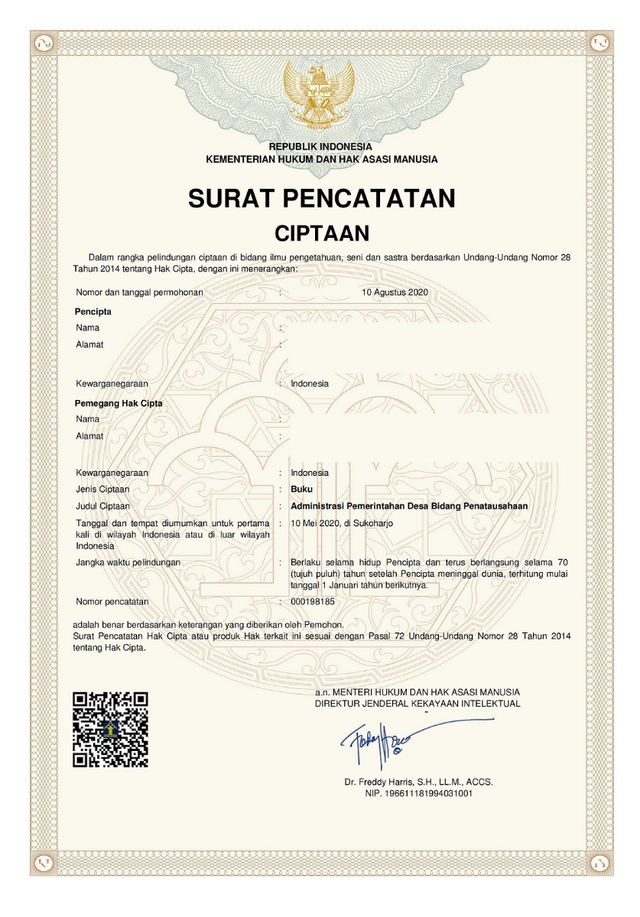

### Contoh Sertifikat Hak Paten

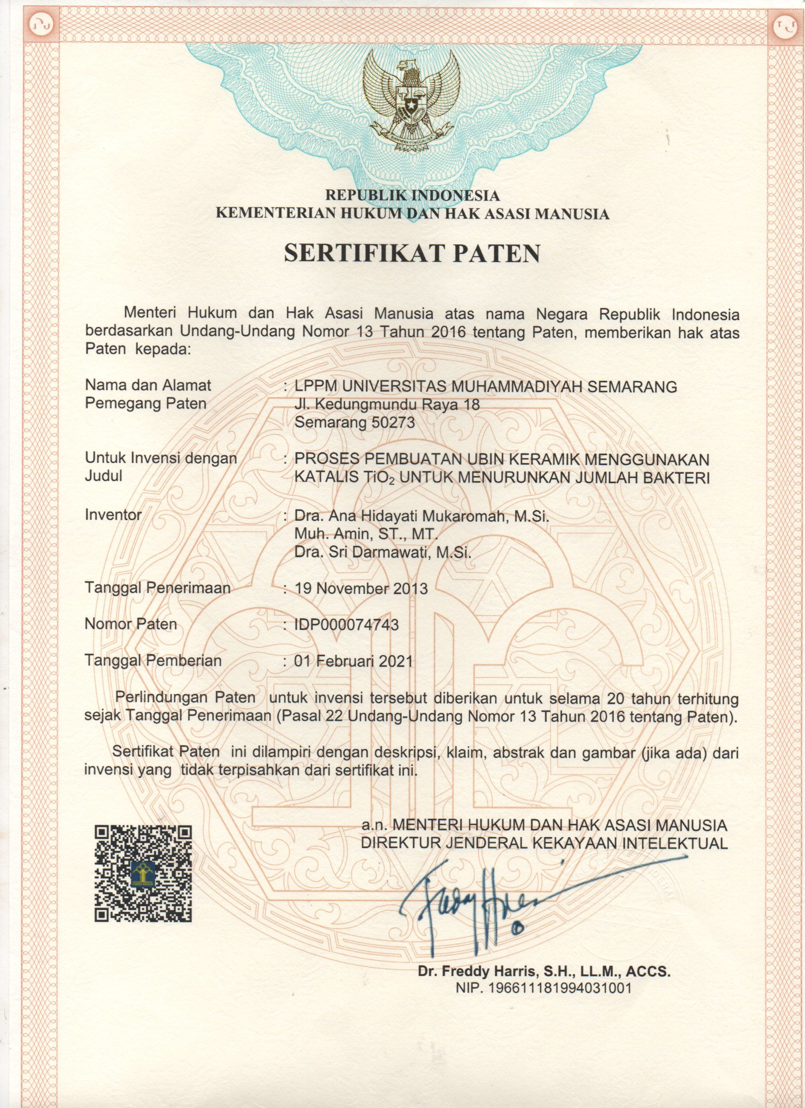

### Contoh Sertifikat Hak Merek

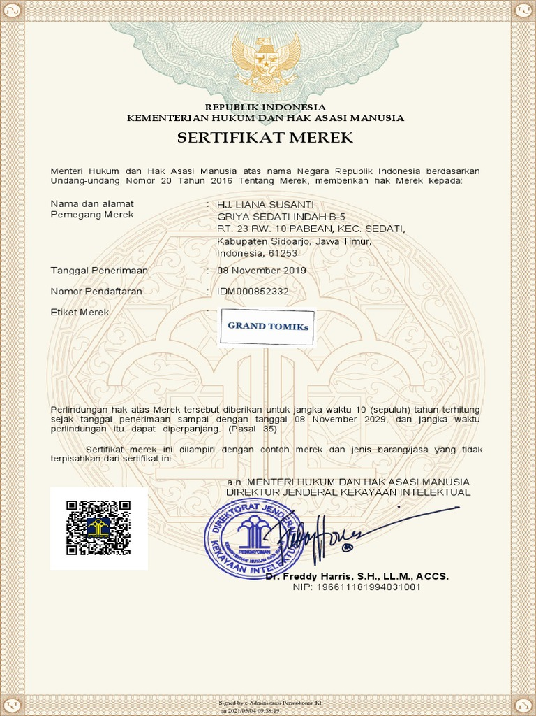

### Contoh Sertifikat Hak Varietas Tanaman

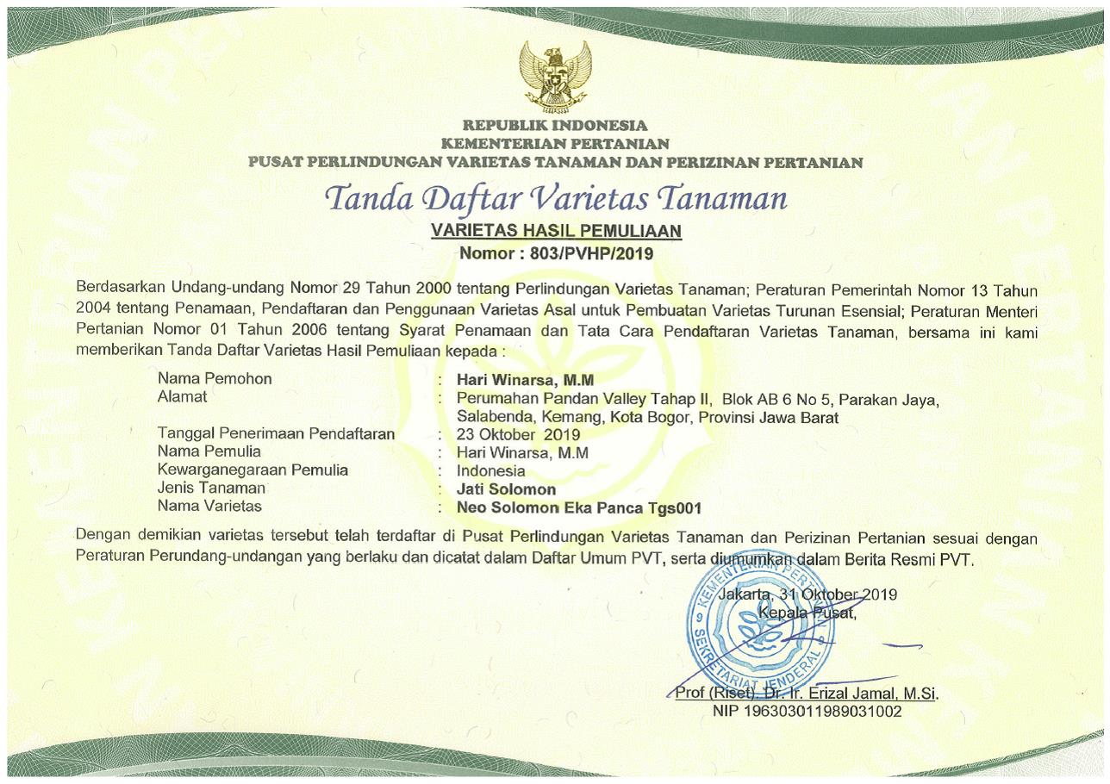

### Contoh Sertifikat Hak Desain Industri

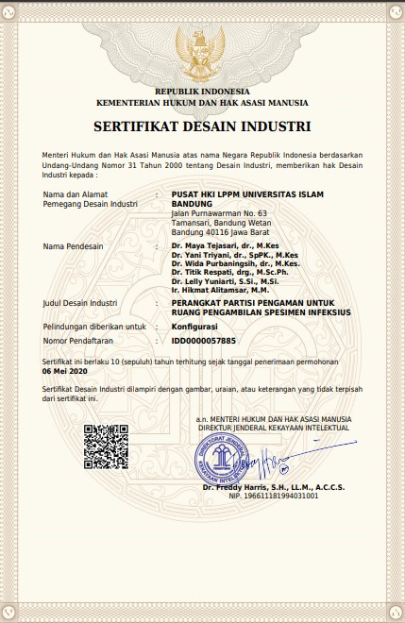

### Contoh Sertifikat Hak Desain Tata Letak Sirkuit Terpadu

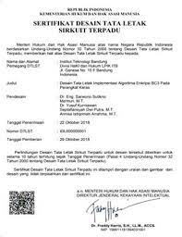

# BAB III PENUTUP



## Kesimpulan

Hak Kekayaan Intelektual (HAKI) merupakan aspek penting dalam melindungi karya-karya intelektual dan inovasi manusia. Perlindungan ini mencakup berbagai jenis hak, seperti hak cipta, hak paten, hak merek, dan hak atas desain industri. Di Indonesia, regulasi terkait HAKI telah berkembang sejak era kolonial Belanda dan terus diperbarui sesuai dengan perkembangan teknologi dan tuntutan global. Undang-undang yang mengatur HAKI bertujuan untuk memberikan perlindungan hukum yang kuat bagi pencipta, penemu, dan pemilik hak, serta mendorong inovasi dan kreativitas di berbagai bidang.

Klasifikasi HAKI yang diakui oleh *World Intellectual Property Organization* (*WIPO*) membagi kekayaan intelektual menjadi hak cipta dan hak kekayaan industri. Hak cipta melindungi karya ilmiah, seni, dan sastra, sementara hak kekayaan industri mencakup paten, merek dagang, desain industri, dan rahasia dagang. Perlindungan terhadap hak-hak ini memberikan insentif bagi para pencipta dan penemu untuk terus berkarya dan berinovasi.

Meskipun demikian, ada penemuan tertentu yang tidak dapat dipatenkan, terutama yang bertentangan dengan hukum, etika, dan moralitas, serta penemuan yang bersifat ilmiah dan matematis. Kebijakan ini bertujuan untuk menjaga keseimbangan antara perlindungan hak individu dan kepentingan umum.

## Saran

Saran penulis adalah peningkatan kesadaran HAKI di masyarakat, terutama di kalangan pelaku usaha dan inovator, adalah langkah penting yang perlu terus digalakkan. Edukasi mengenai pentingnya HAKI dan cara melindungi karya intelektual harus diberikan secara luas. Program sosialisasi dan pelatihan terkait HAKI perlu ditingkatkan agar lebih banyak individu yang memahami hak-hak mereka dan dapat mengakses perlindungan hukum yang tersedia.

Selain itu, penguatan penegakan hukum terkait HAKI juga sangat diperlukan. Pemerintah harus meningkatkan koordinasi antar lembaga penegak hukum dan memperberat sanksi terhadap pelanggaran HAKI. Langkah ini penting untuk memberikan efek jera kepada pelanggar dan memastikan perlindungan yang lebih efektif bagi pemilik hak kekayaan intelektual.

Dukungan terhadap inovasi harus menjadi prioritas baik bagi pemerintah maupun sektor swasta. Kolaborasi ini dapat menciptakan ekosistem yang mendukung perkembangan inovasi, termasuk melalui penyediaan dana penelitian, insentif pajak, dan akses yang lebih mudah terhadap hak paten dan merek dagang. Upaya ini akan mendorong lebih banyak inovasi dan kreativitas di berbagai bidang.

Selain itu, kolaborasi internasional terkait HAKI perlu terus ditingkatkan. Indonesia harus aktif dalam kerjasama internasional untuk mengadopsi praktik terbaik dan meningkatkan standar perlindungan HAKI. Partisipasi dalam perjanjian internasional seperti TRIPS harus dioptimalkan untuk kepentingan nasional, sehingga perlindungan terhadap Hak Kekayaan Intelektual di Indonesia semakin kuat dan memberikan manfaat maksimal bagi pencipta, penemu, dan masyarakat luas.

# DAFTAR PUSTAKA

*Direktorat Jenderal Kekayaan Intelektual (DJKI)*. (n.d.). Dikunjungi Juni 5, 2024, dari https://www.dgip.go.id/

Citra, M., Ramadhan, S. H., Yanni, M. H. F., Siregar, D., Bagus, M. H., & Wibowo, F. (n.d.). *HAK KEKAYAAN INTELEKTUAL*.

Zakaria, H., Megasari, D., & Rosyani, P. (n.d.). *Universitas Pamulang S1 Teknik Informatika Etika Profesi i ETIKA PROFESI Penyusun*.